# Cvičení 2 – práce v prostředí ArcMap

## Popisky v ArcMap

Pro zobrazení popisků k jednotlivým objektům v mapovém okně slouží záložka **Labels** v **Layer Properties**. Na vrstvu v **Table Of Contents** klikněte pravou myší a vyberte **Properties**.

Popisky se zobrazí po zakliknutí zaškrtávátka **Label fearures in this layer**.

V okně **Label Field** vyberte atribut shapefilu, jehož hodnota se má použít jako popisek. Tlačítkem **Expresion** můžete nastavit text popisků pomocí kódu.

Část **Text Symbol** umožňuje nastavit formátování písma popisků.

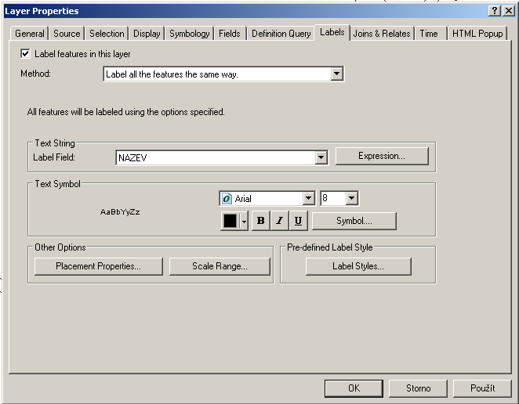**Placement properties** umožňují nadefinovat, jak se mají popisky umísťovat.

Ve **Scale Range** se nastavuje viditelnost popisků pro různá měřítka.

**Label Styles** nabízí k výběru z přednastavených formátů popisků.

V záložce **Text String** – **Label Field** si zvolíte sloupec Atributové tabulky, který bude pro popis využit (např. názvy obcí). Dále zde můžete nastavit typ písma, velikost či barvu. Nastavení polohy (umístění) popisu v mapě se provádí v poli **Other options** (další možnosti) → **Placement Properties** (viz obrázek 10).Otevře se okno se dvěma záložkami. V první záložce **Placement** (umístění) upravujete nastavení polohy popisku v mapě. Podle druhu vrstvy (bodová, liniová, plošná) se mění geometrie pro popis.

Ve druhé záložce **Conflict Detection** nastavujete důležitost popisků při jejich vykreslování. Slouží to k tomu, aby důležité prvky nebyly v mapě překryty méně důležitými prvky. Zatržením políčka **Place overlapping labels** se do mapy umístí i překrývající se popisky. Pokud zmíněné políčko nezaškrtnete, překrývající popisky se v mapě nezobrazí.

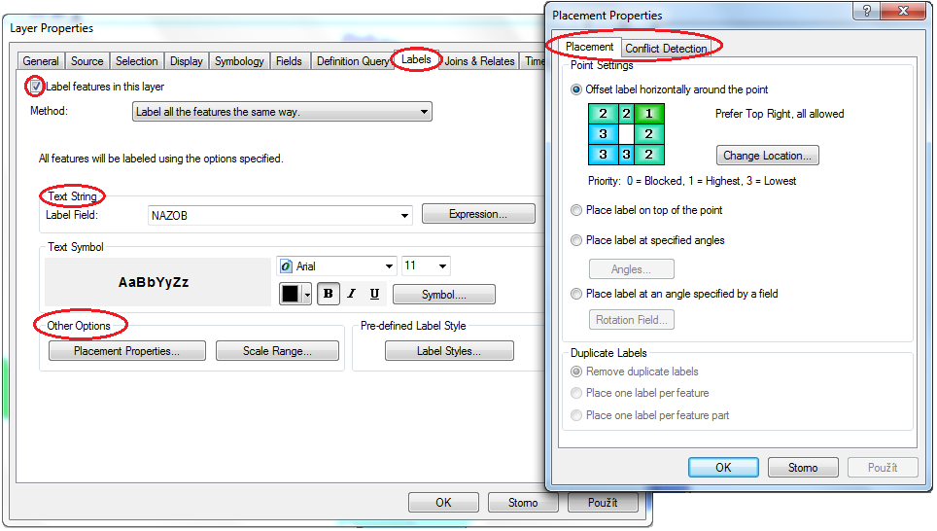

## Změna symbolu

Pod názvem vrstvy je zobrazen symbol, kterým je vrstva zobrazována v mapě. Chcete-li tento symbol změnit, klikněte pravým tlačítkem myši na název vrstvy, zvolte **Properties** → **Symbology** (viz obrázek 5) a v záložce symbol kliknete na obdélník, kde je daný symbol zobrazen. Poté si už vyberete tvar, barvu, velikost a obrys symbolu, dáte **OK** → **Použít** → **OK.** Symbol lze také změnit levým kliknutím na obrázek symbolu v Obsahu.

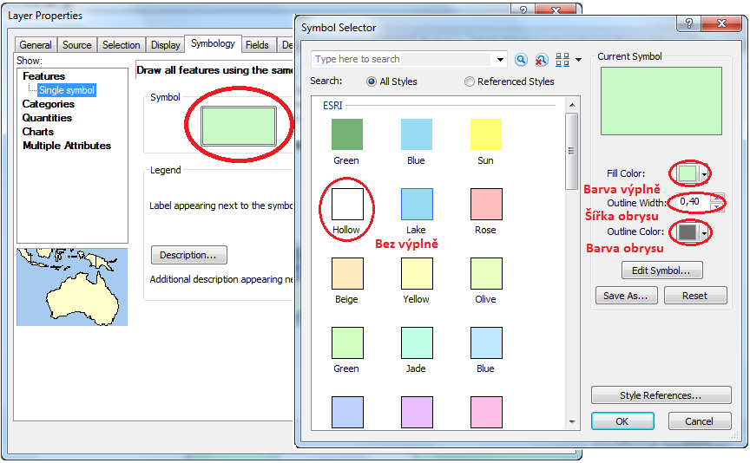

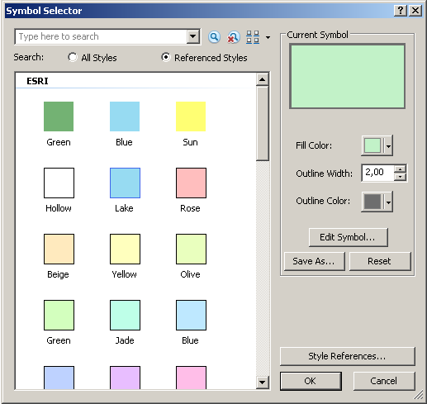

## Formulář Symbol Selector

Zobrazí se následně: v záložce **Symbology** po kliknutí na objekt symbolu nebo na symboly v tabulkách hodnot a škál. Nebo dvojitým poklikáním na barevný symbol u vrstvy v **Table Of Contents**.

Hlavní okno slouží k výběru symbolu. V pravé části pak mění barva jeho výplně (Fill Color), barva a tloušťka ohraničení (Outline Color, Outline Width). Tlačítko **Edit Symbol** zobrazí formulář **Symbol Property Editor** pro další možnosti nastavení symbolu od čerchování čar až po nastavení symbolu na obrázek z externího souboru.

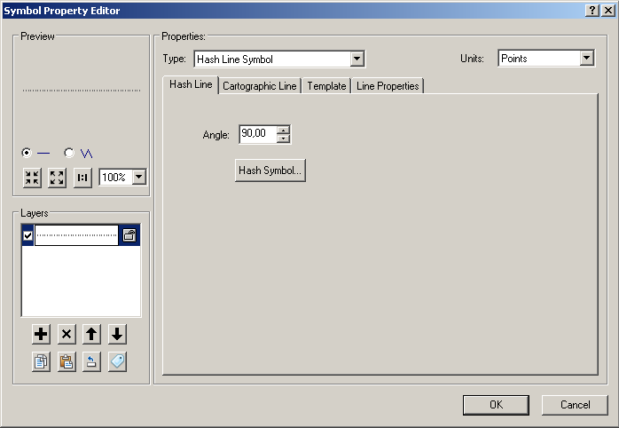V prostřední části Properties se v nabídce Type vybere druh symbolu, který lze ještě dále zeditovat pomocí nastavení v jednotlivých záložkách. V levé části potom vidíte náhled. Symboly lze i skládat z více částí (vrstev) – okno Layers vlevo.

## Možnosti vykreslení symbolů – mapa administrativního členění

Pokud chcete, aby každý kraj, stát či okres měl jinou barvu, stačí, když si otevřete vlastnosti dané vrstvy (kliknete pravým na název vrstvy a zvolíte možnost Properties). V záložce **Symbology** (viz obrázek 9), zvolte v levé části možnost **Categories** a **Unique values**. Ve **Value Field** (hodnota pole)zadejte jeden z atributů vrstvy (např. název). Pomocí tlačítka **Add All Values**přidáte všechny hodnoty, tlačítkem **Add Values** pouze vybrané hodnoty. Pomocí tlačítka **Remove** odstraníte vybrané hodnoty, tlačítkem **Remove All** odstraníte všechny hodnoty. V záložce **Color Ramp** lze navolit barevné složení okresů. Barevné složení lze však později upravovat v obsahu změněním symbolu. Jakmile budete mít vše vybráno, kliknete na **Použít**.

V Obsahu se pak následně na prvním řádku zobrazí **<all other values>.** To se v Obsahu nezobrazí, není-li to označené. Na druhém řádku se objeví NAZEV. Ten odstraníte, pokliknete-li na něj dvakrát, jako při přepsání názvu, ale místo přepsání jej smažete.

